Производство бетона и раствора
1. Бетон и раствор – незаменимые компоненты в современном строительстве
Важнейшие элементы, без которых не обходится ни одно современное строительство вне зависимости от используемых технологий – бетон и раствор бетона. Производство бетона и раствора было известно еще в древности. Некоторые бетонные конструкции до сих пор восхищают людей, ведь здания, воздвигнутые с помощью бетона, могут прожить не одно столетие.
Бетон – это долговечный прочный материал, который получается при затвердевании смеси вяжущего вещества, мелких или крупных наполнителей и воды.
Раствор - это каменный искусственный материал, который получается при затвердевании растворной смеси (вода, вяжущее вещество, мелкий заполнитель и добавки).
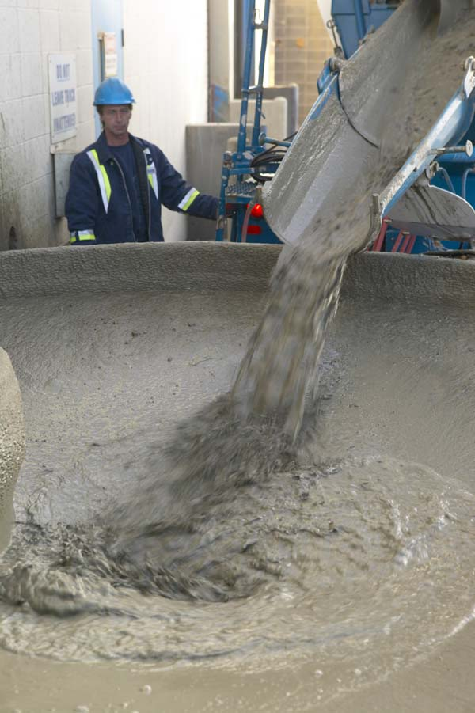

2. Какие компоненты входят в состав бетона?
Состав бетона может быть различным, в зависимости от способа его производства. Но основные составляющие бетона такие:
- Цемент – вещество, на основе которого замешивают бетон и раствор. Это серый едкий порошок с известняком, который кристаллизируется и при увлажнении затвердевает.
- Строительный песок – его используют для производства различных видов бетона, размер частиц песка – 0,65-2,5 мм. Песок придает раствору вязкость, а застывшей конструкции – прочность. Песок должен быть качественным, так как содержание его в бетоне большое. Песок нужно перед приготовлением бетона промывать.
- Балласт – смесь песка и гравия. Используют его при замешивании бетона. Обычно берут в пропорции 3:1 (мелкая гравийная или каменная крошка : речной песок).
- Щебень – кусочки шлаков, кирпичного боя или горной породы. Чаще всего используют гранитный щебень, который придает цементу хорошие эксплуатационные качества.
- Вода – важный компонент при приготовлении раствора бетона. Она должна быть высокого качества, без примесей.
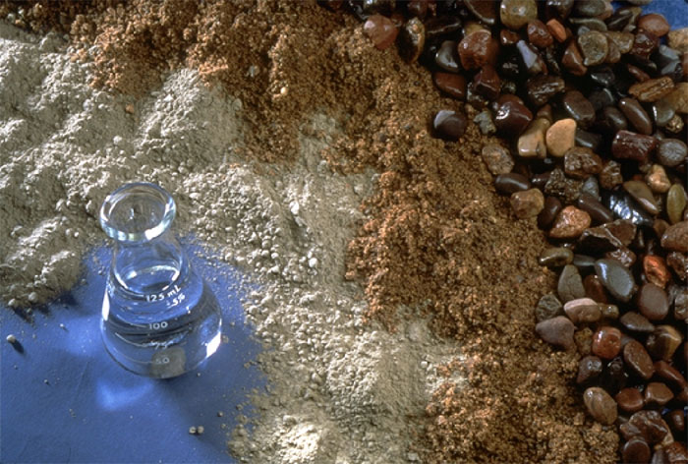

3. Этапы производства бетона и раствора. Что влияет на качество получаемого бетона?
Этапы получения бетонной смеси следующие:
- Подготовка сухих компонентов (цемент, песок, щебень) смеси, взвешивание.
- Подача компонентов смеси в смеситель и перемешивание до получения однородной массы.
Производство бетона и раствора зависит, прежде всего, от качества компонентов, которые входят в их состав. Естественно, мы получим качественный бетон и смесь при использовании качественных составляющих. Соотношение компонентов должно быть примерно такое: песок – 5 частей, цемент – 3 части, щебень – 10 частей. Но точное соотношение компонентов необходимо подбирать в зависимости от типа бетона, который необходимо получить.
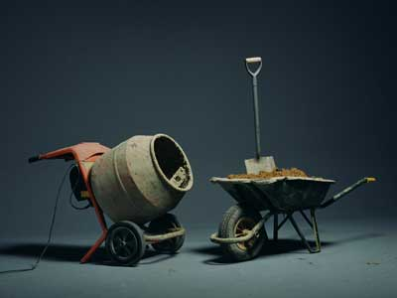

4. Какой должен получатся бетон?
Бетон, который производят, должен получатся пластичным, одновременно тягучим и практически не должен нуждаться в уплотнении. Нужно учитывать, что чем более густой бетон получается, то его нужно будет больше уплотнять, но конструкция получится прочнее. А если бетон выходит жидким, то конструкция более подвержена разрушению. Производство бетона и раствора – процесс сложный, но если найти правильный подход к делу, то он не составит особого труда.
